**МИНИСТЕРСТВО НАУКИ И ВЫСШЕГО ОБРАЗОВАНИЯ РОССИЙСКОЙ ФЕДЕРАЦИИ**

Федеральное государственное бюджетное образовательное учреждение

высшего образования

**«Сибирский государственный университет науки и технологий**

**имени академика М.Ф. Решетнева»**

Институт инженерной экономики

Кафедра информационно-экономических систем

ОТЧЕТ ПО ЛАБОРАТОРНОЙ РАБОТЕ №7

Проектирование диаграммы компонентов разрабатываемого приложения

тема

Преподаватель 11.12.2023 Овсянкин А.К.

подпись, дата инициалы, фамилия

Обучающийся БПЦ21-01, 211519004 11.12.2023 Бортникова Е.В. номер группы, зачетной книжки подпись, дата инициалы, фамилия

Красноярск 2023

# **ДИАГРАММА КОМПОНЕТОВ**

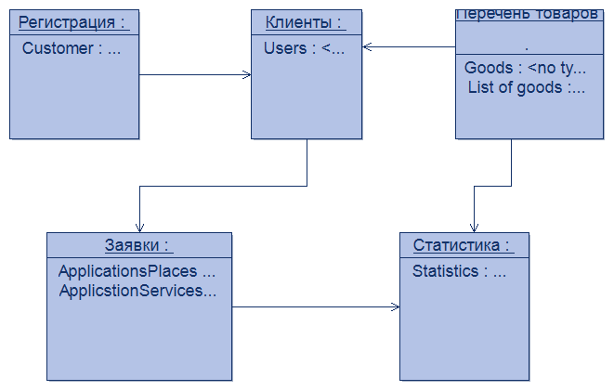

Рисунок 1 – «Диаграмма компонентов»

На данной диаграмме компонентов представлены компоненты связанные друг с другом интерфейсами.

Компонент клиенты получает информацию от компонента регистрация при регистрации пользователя в системе.

Так же компонент клиент получает информацию о перечне товаров с помощью интерфейса.

Компонент клиенты передает информацию о заказанных товарах местах в компонент заявки.

Компонент заявки передает информацию в компонент статистика.

Данные из перечня товаров передаются в компонент статистики.

Все взаимодействия компонентов реализованы с помощью интерфейсов.